Край родной навек любимый
Родина! Как много значит это слово для человека. В нем радость и счастье, в нем – смысл жизни. Это слово, которым обозначают, быть может, самое великое и драгоценное достояние человека. Это высокое слово, его не произносят в повседневной жизни, в быту, в суете будней. Это святое слово рождается в сердце и слетает с уст в великие и торжественные минуты. Среди богатой гаммы человеческих чувств выделяется необыкновенно прекрасное и совершенное по своему благородству и бескорыстию чувство - любовь к Родине. Это яркое и чистое, как родник, чувство хранится где – то глубоко в тайниках человеческой души и по мере надобности проявляет себя, начиная от нежной любви к родному краю и доходя до высокого гражданского звучания. С чего начинается Родина? Спросите у своих друзей, родных, что такое Родина, и вы получите разные ответы. Но каждый согласится с тем, что Родина – это место, где мы родились и выросли, место, куда постоянно тянет вернуться, и где постоянно вспоминается то, что запало в сердце. Потому что родные, с детства знакомые места – это наша малая Родина, наш родной край. Для нас малой родиной является х. Крутец. Для каждого человека село, в котором он родился и вырос, - особенное село, это «его село». К нему на всю жизнь остается в сердце нежное чувство. Где бы он не жил потом, это место всегда будет единственным, неповторимым и самым с любимым.

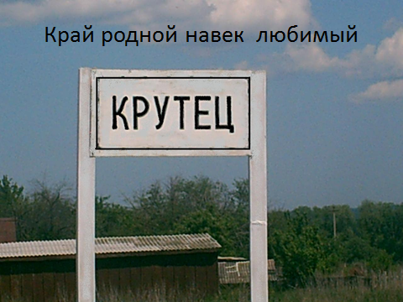

Давным -давно, где-то в середине 18 века возник хутор Крутец. И первыми здесь поселились крестьяне из села Урыв Острогожского уезда. Тогда в хуторе насчитывалось 14 дворов
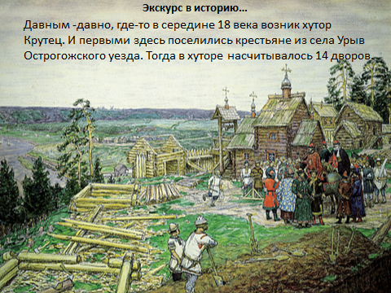
В описании Острогожского уезда 1780 года указывается, что хутор Крутец расположен в оврагу Крутцском. От оврага, который имел крутые склоны он и получил свое название.

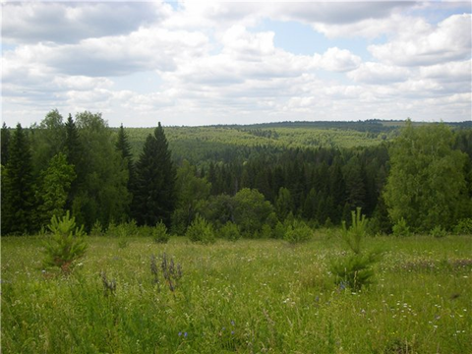

Осенним октябрьским днем в 1957 году состоялось торжественное открытие клуба
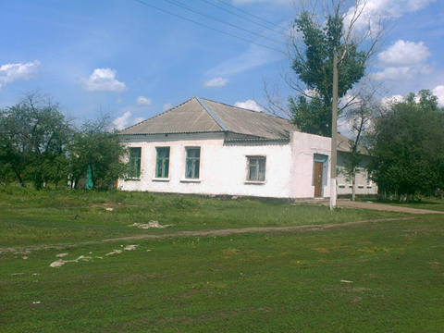
А 10 ноября того же года распахнула двери сельская библиотека.

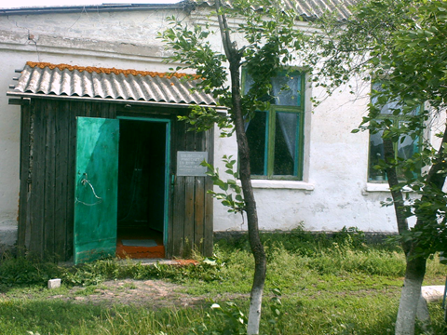
Время неумолимо бежит вперед и вот к 1861 году, году отмены крепостного права, в хуторе уже было 67 дворов, а жителей 600.
В Крутце очень красивая природа, а, особенно пруд.
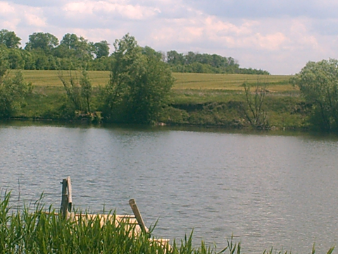
За холмами, за долами –
Сотни лет Крутец стоит,
Золотистыми полями,
Яркой краскою укрыт.

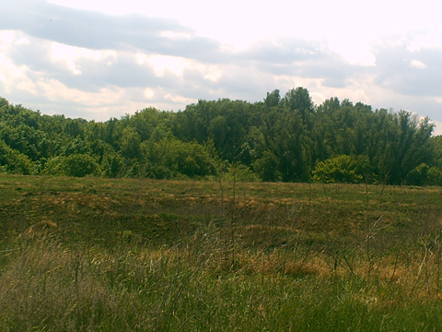
На трехметровом постаменте
Герою бюст в Крутце стоит
Герой Советского Союза
На берегу Днепра погиб.

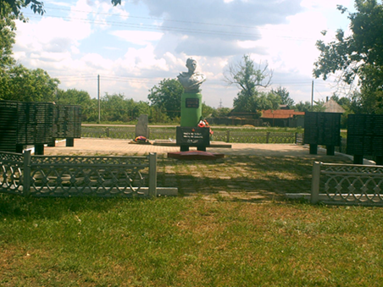

Он погиб во имя жизни,
Чтоб учиться мы могли

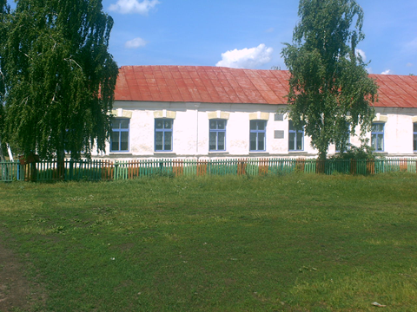
Не косили чтобы пушки
Поле жизни, край берез.
Ломоносов чтоб и Пушкин,
И Алферов новый рос.

Клара Дроздова руководитель поэтического клуба «Родничок» посвятила учащимся школы х.Крутец стихотворение «Во имя жизни».

Приглашаем вас в наше село,
насладиться красивейшими местами,
например, такими, как это…
